中航环境监测系统使用说明书

一、硬件介绍以及通讯：

1，监测卡有许多接口，每个接口都有专门的用途，不同接口要与传感器一一对应，否则监测的数值就会不准确。传感器与接口的连接说明如下：
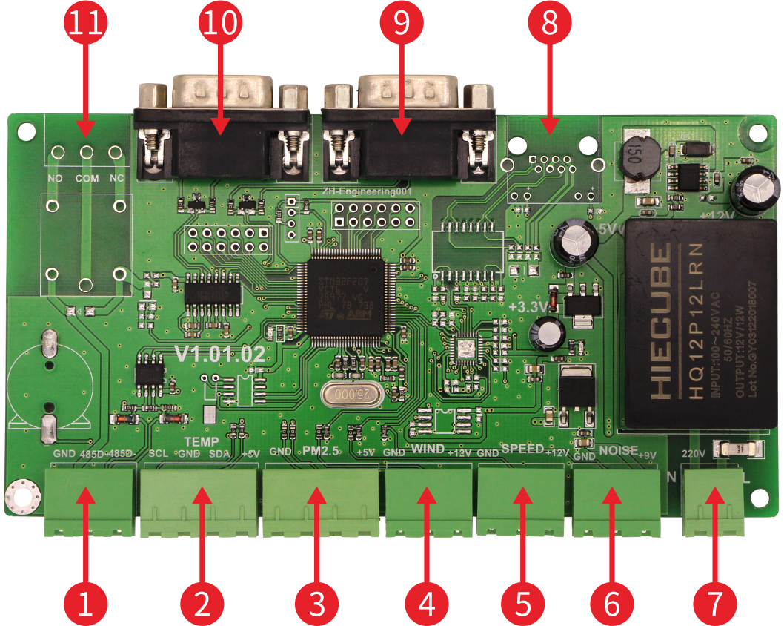
接口 | 描述
1 | 485接口/CO2/甲醛传感器接口
2 | 温湿度传感器接口
3 | PM2.5/PM10传感器接口
4 | 风向传感器接口（必须和风速传感器器配套使用）
5 | 风速传感器接口
6 | 噪声传感器接口
7 | 220V 50Hz交流电接口
8 | 网口Rj-45接口（选配）
9 | 串口RS-232接口
10 | 串口RS-232接口
11 | 继电器接口（选配）（可用于控制电器开关）

硬件连接示意图
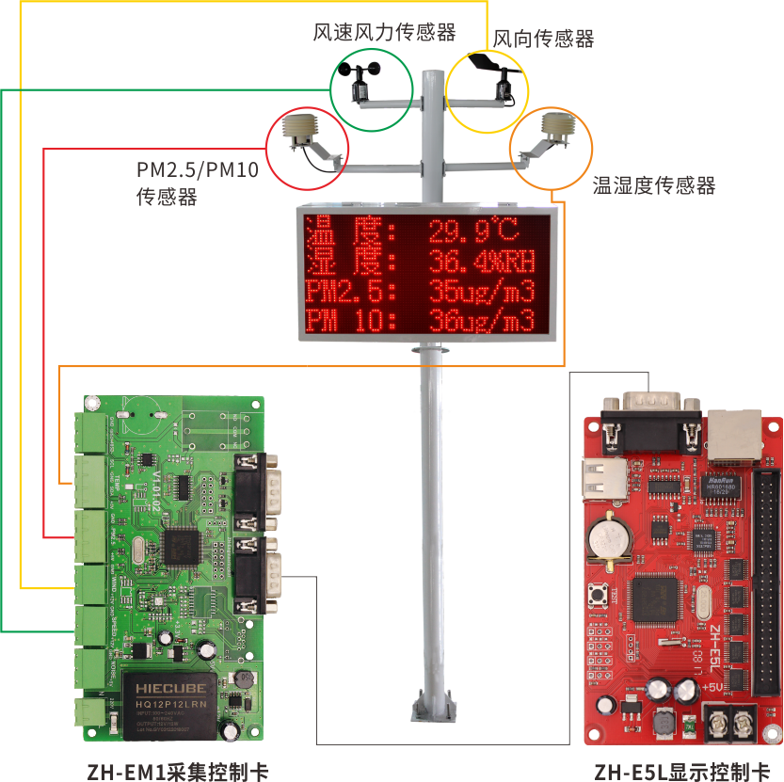

通讯,

监测卡有两个232串口，在不用扩展的情况下，都是可以通讯的。所以一张监测卡，可以连接两张E5L环境字符卡。同时向他们发送环境数据。232串口通讯采用的是235交叉线，（2-3 3-2 5-5）。
串口通讯波特率：38400（默认），E5L环境字符卡串口默认的波特率：38400，如果E5L波特率修改了，会导致无法通讯。

二、软件操作步骤说明
E5L环境字符卡需配套使用官网（www.zhonghangled.com）V6版本软件，支持网络、串口、U盘等多种通讯方式；
下面以常规P10显示屏宽度96高度48为例介绍一下操作步骤，请根据以下操作即可显示：
- 设置屏参
点击设置——屏幕设置——密码168，并设置相对应的参数，如果现场是网线或者串口是点击加载，待提示加载成功即可；如果是用U盘，直接点击关闭
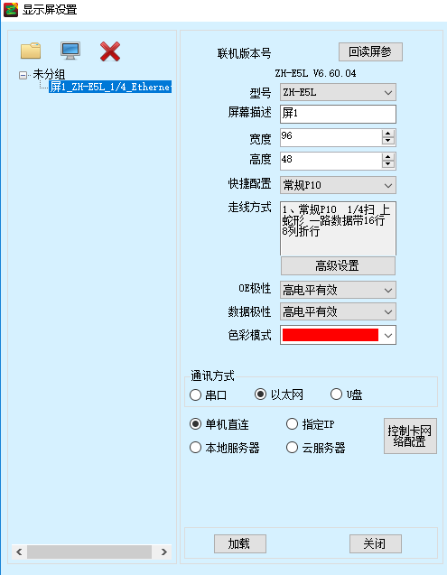

- 发送字符分区，并设置分区特效（进入必须是静态显示），请按照截图设置
如果用U盘传输，请点击右上角U盘图标进行保存
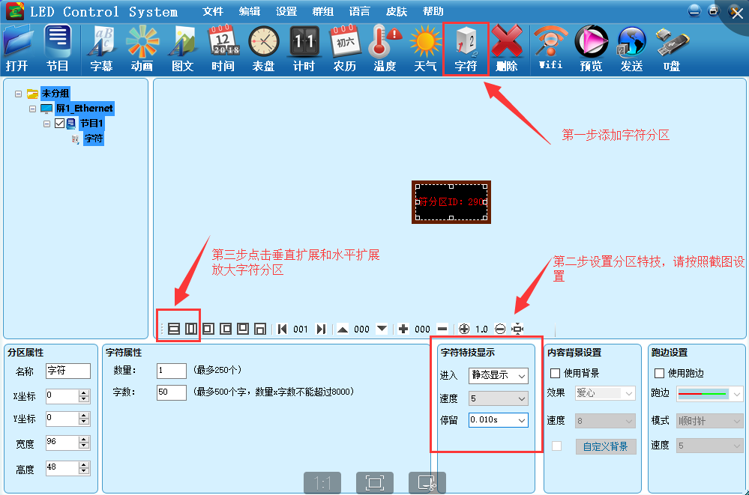
- 发送成功以后，显示屏就会显示所需的检测分区
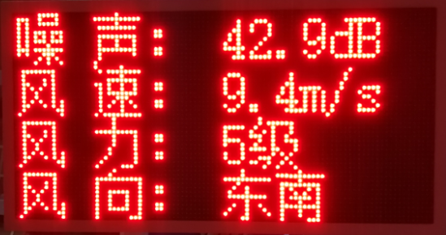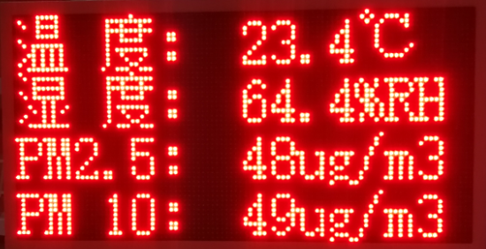

三、常见问题
4.1为什么显示屏字符分区区域显示断开连接？
这通常是串口线脱落或者松动所致，请检查连接

4.2 为什么显示屏字符分区区域显示无传感器数据？
这通常是环境监测卡的问题，请仔细检查环境监测卡是否连接了传感器是否松动，并确保传感器连接无误。

注意事项：
如遇到字符分区发送以后字体显示不全的，请参照专业版本操作说明下载相对应的字符字库

